**《设计自制饮料》**

随着春暖花开天气越来越热了，各式饮料又开始受到消费者的喜爱。同学们对饮料肯定不陌生，你对饮料有什么了解？有什么看法？或者喜欢什么样的饮料？

爸爸平时喜欢喝绿茶和花茶。茶是世界三大饮料之一。

中国自古就有饮茶、种茶的记载。

我知道饮料一般分为不含酒精饮料和含酒精饮料

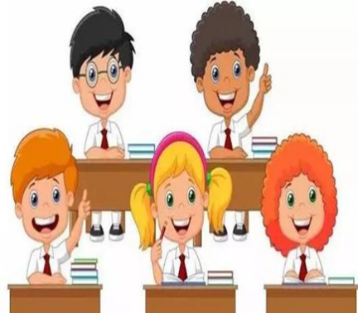

妈妈和我都喜欢喝奶茶。我查看了奶茶的配料表，里面有很多糖，而且奶茶的热量很高。我觉得奶茶不能常喝，太容易长肉了。

我喜欢喝可乐，可乐是碳酸类饮料，主要成分包括：碳酸水、柠檬酸、白糖等酸性物质和香料。妈妈不让经常喝。

**任务一**： 收集有关饮料的资料，对比不同饮料的优缺点。

我是这样收集饮料资料的，并对比了不同饮料的优缺点。



|  |  |  |  |
| --- | --- | --- | --- |
| **类型** | **饮料名** | **优点** | **缺点** |
| 碳酸类  饮料 | 可口可乐 | 甜、好喝 | 糖份太多、热量高、腐蚀牙齿、有咖啡因、含有很多添加剂 |
| 健怡无糖可乐 | 不含蔗糖、热量低 | 腐蚀牙齿、有咖啡因、含有很多添加剂 |
|  |  |  |
|  |  |  |  |
|  |  |  |
|  |  |  |
|  |  |  |  |
|  |  |  |
|  |  |  |

**任务二**： 对比了这些饮料的优缺点，我们开始设计一款自制饮料吧，格式可以参考下面的表格。

**设计自制饮料**

班级＿＿＿＿　姓名＿＿＿＿

|  |  |
| --- | --- |
| 饮料名 |  |
| 饮料效果（作用） |  |
| 适合人群 |  |
| 所需食材与工具 |  |
| 制作方法 |  |
| 备注 |  |

**资源拓展：**

有关设计的一些技巧，同学们可以参看 “北京数字学校”网站。在这里重点推荐两节课，第1节是《生活中的标志 实践体验》，位置在“北京数字学校——空中课堂——小学——综合实践活动——三年级——《生活中的标志 实践体验》”，网址是：https://www.bdschool.cn/index.php?app=weike&mod=CloudSchool&act=weikeStudy&weike_id=12951

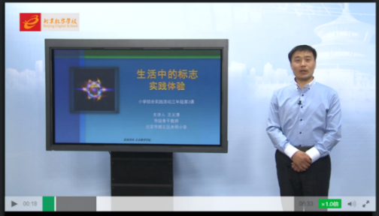

第2节是《校园积水 变废为宝——表达交流》，位置在“北京数字学校——空中课堂——初中——综合实践活动——八年级——《校园积水 变废为宝——表达交流》”，网址是：<https://www.bdschool.cn/index.php?app=weike&mod=CloudSchool&act=weikeStudy&weike_id=13007>

